Сдача норм ГТО
22 сентября в нашей школе прошло важное событие - 36 учеников приняли участие в сдаче нормативов комплекса ГТО (Готов к Труду и Обороне), в котором принимали участие обучающиеся с 1по 9 класс.
1 ступень – приняло участие 2 человека
2 ступень – приняло участие 14 человек
3 ступень – приняло участие 12 человек
4 ступень – приняло участие 4 человек
5 ступень – приняло участие 4 человек
По итогам тестирования 12 обучающихся сдали на золотой значок ГТО , 16 на серебряный и 8 на бронзовый, им будут вручены удостоверение и значок Комплекса ГТО.

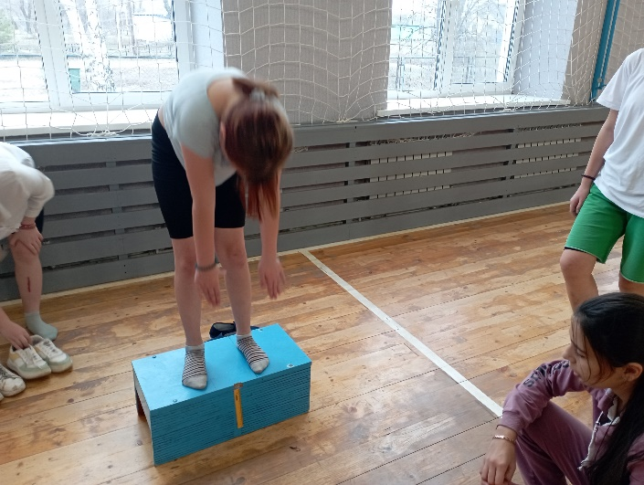 | 